Что может быть смелее
Врача, что дарит жизнь в бою!
Рабочий лист № 2
По ходу выполнения задания надо делать фотографии фрагментов панно, диорам и экспонатов, которые понадобятся для выполнения работы в конце урока.
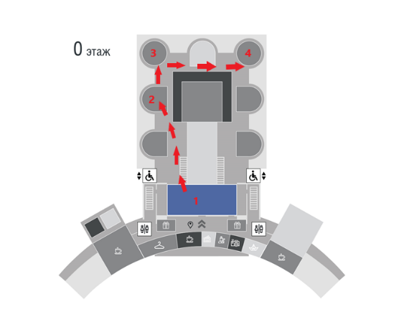
Схема маршрута
1 – Зал Исторической правды
2 – Диорама «Битва под Сталинградом»
3 – Диорама «Блокада Ленинграда»
4 – Диорама «Курская битва»

Зал Исторической правды
- В 1933 году на съезде Национал-социалистической рабочей партии Германии в Нюрнберге Гитлер открыто провозгласил: «…высшая арийская раса должна подчинить себе все низшие расы… этот закон, обусловленный самой природой, является единственным логически верным законом жизни на Земле».
Найдите выдержку из публичной речи, произнесенной в Киеве имперским комиссаром Украины Эрихом Кохом, которого впоследствии польский суд приговорил к смерти. Выберите три верных ответа из шести и запишите в таблицу цифры, под которыми они указаны. Человеческие расы принадлежат к одному виду и биологически равнозначны, так как… 1) имеют единое анатомическое строение;
2) имеют одинаковое число пальцев на руках;
3) имеют диафрагму;
4) обладают членораздельной речью;
5) отсутствует репродуктивная изоляция, имеют плодовитое потомство;
6) имеют волосяной покров.
Ответ:

Ответ: «Мы народ господ. Мы должны сознавать, что даже самый простой немецкий рабочий в тысячи раз ценнее с расовой и биологической точки зрения, чем здешнее население. Я выжму из этой страны даже последнюю каплю…»
1 | 4 | 5
Ответ

Диорама «Битва под Сталинградом»

2. УФ-лучи не вызывают моментальную реакцию зрительной системы, а имеют накопительный эффект. Степень поражения глаз зависит от того, сколько времени вы провели под воздействием ультрафиолета.
Найдите в экипировке альпиниста предмет для защиты от ультрафиолета.
Какое заболевание может вызвать длительное нахождение в горах без этого снаряжения? Установите соответствие между характеристиками и отделами органа зрения, представленными на схеме. К каждой позиции, данной в первом столбце, подберите соответствующую из второго столбца.

ХАРАКТЕРИСТИКИ ОТДЕЛЫ ОРГАНА ЗРЕНИЯ
А) Имеет болевые рецепторы 1) хрусталик
Б) Обладает свойством аккомодации 2) роговица
В) Переходит в белочную оболочку
Г) Помутнение – бельмо
Д) Помутнение – катаракта
Е) Соединяется с ресничной мышцей

А | Б | В | Г | Д | Е
Ответ:

Ответ: альпинистские очки. Фотокератит (снежная слепота) появляется, когда глаза подвергаются сильному ультрафиолетовому излучению. Может появиться, если смотреть на солнце. Снежную слепоту также могут вызвать ультрафиолетовые лучи, отраженные от воды, песка, снега или льда. Повреждается роговица, конъюнктива, хрусталик, возникает отек и поражение сосудов.
А | Б | В | Г | Д | Е
2 | 1 | 2 | 2 | 1 | 1
Ответ:

Диорама «Блокада Ленинграда»
3. Когда гитлеровские войска взяли в плотное кольцо Ленинград, они перекрыли тем самым поступление в город провианта с «Большой земли». Доставку хлеба в город пытались наладить по воздуху, а также по льду и воде Ладожского озера. Но его поступления в Ленинград были настолько малы, что не могли обеспечить людей должным количеством хлеба. В результате, норму его выдачи постоянно сокращали, и выдавали хлеб по карточкам, которые заменяли тогда деньги и ценились дороже золота. Тогда же появилось такое понятие, как «блокадный хлеб».

Рассмотрите панно и установите норму хлеба, которая выдавалась жителям Ленинграда во время блокады.
Рецепт блокадного хлеба: ржаная мука – 65 %, овсяная мука – 10 %, гидроцеллюлоза – 10 %, жмых подсолнечника – 10 %, солод – 3 %, соль – 2 %. Рецепт современного хлеба: ржаная обдирная мука – 65 %, пшеничная обойная мука – 28 %, соль – 1,4 %, патока – 5,5 %, дрожжи – 0,1 %.
Норма хлеба в сутки составляет около 500 г. Калорийность современного ржаного хлеба – 197 ккал. Физиологическая потребность человека в сутки около 2500 ккал. Сколько процентов от суточной нормы калорий содержалось в блокадной порции хлеба?
Ответ: 125 г; 197х5 = 985; 985: 2500х100% = 39,4%; 39,4%:4 = 9,85%.

3а) Кейсовое задание
Забота о питании населения и защитников Ленинграда легла и на Всесоюзный научно-исследовательский витаминный институт (ВНИВИ). В первую очередь необходимо было предупредить возникновение цинги. В условиях блокады было решено освоить упрощенный метод получения аскорбиновой кислоты из хвои. Почему из хвои? Во-первых, еще 200 лет назад в России хвою использовали для лечения цинги и даже экспортировали в аптеки Западной Европы. Применяли ее и во время Русско-шведской войны. Во-вторых, надежный источник этого сырья – хвойные леса – росли в ближнем пригороде Ленинграда. Эту задачу поручили группе химиков, биохимиков и инженеров под руководством А. Д. Беззубова и К. З. Тульчинской.
Предположите, как употреблялась в пищу хвоя и какие полезные вещества она содержала кроме витамина С.
Хвоя употреблялась ленинградцами в виде настоя. В каждом пакете с хвоей содержалась инструкция по его приготовлению. Также из хвои получали каротин, масляный раствор которого использовался как средство от обморожений.
Подумайте, какие растения, произрастающие на территории города, помогали жителям блокадного Ленинграда справляться с нехваткой витаминов.
В больницах, детских учреждениях в качестве противоцинготного средства использовали суп из пророщенных семян гороха. Лебеда, крапива, одуванчик, богатые различными витаминами, такими как витамины А и С, использовались как в сыром, так и заготовленном (сушеном или консервированном) виде. Из них делали салаты, супы, вторые блюда.

Витрина с медицинским оборудованием

4. Перевязочный материал — материал, используемый при операциях и перевязках для осушения операционного поля и раны, для тампонады раны с целью остановки кровотечения и дренирования, для наложения повязок, а также для защиты раны и обожженной поверхности от вторичного инфицирования и повреждений.

Найдите в витрине и укажите виды (названия) перевязочных материалов.
Назовите имя врача, впервые применившего одно из перевязочных средств. Какие показания к применению этого перевязочного средства? Есть ли противопоказания?
Найдите три ошибки в приведенном тексте «Правила наложения повязок». Укажите номера предложений, в которых сделаны ошибки, исправьте их. Дайте правильную формулировку.
1) Больной должен находиться в сидячем положении, а бинтуемая часть должна быть неподвижна и доступна для медицинской сестры. 2) Бинтуемой области должно быть придано физиологичное положение. 3) Накладывающий повязку должен находиться лицом к больному, чтобы видеть его реакцию. 4) Каждый последующий тур бинта не должен закрывать предыдущий. 5) Бинтование начинается с нескольких фиксирующих туров, а заканчивается закреплением последними турами бинта. 6) Закрепляют повязку на месте раны.

Ответ: марля, гипсовый бинт. Николай Пирогов. Показания. Гипсовую повязку широко применяют при травмах мирного и военного времени и при лечении различных заболеваний опорно-двигательного аппарата, когда необходима иммобилизация конечности, туловища, шеи, головы. Противопоказания. Нарушение кровообращения вследствие перевязки крупных сосудов, гангрена конечности, анаэробная инфекция; гнойные затеки, флегмоны. Наложение гипсовой повязки также нецелесообразно лицам старческого возраста с тяжелыми соматическими нарушениями.
Элементы ответа:
Ошибки допущены в предложениях:
- 1 - Больной должен находиться в удобном для него положении, а бинтуемая часть должна быть неподвижна и доступна для медицинской сестры.
- 4 - Каждый последующий тур бинта должен на 1/2 или 2/3 ширины закрывать предыдущий.
- 6 - Закрепляют повязку не на месте раны, а в стороне от нее.

5. Протозойные инфекции, или протозоозы, вызываются паразитами, относящимися к типу одноклеточных простейших. Простейшие вызывают у человека, домашних и промысловых животных тяжёлые болезни. Известно около 50 видов простейших, вызывающих болезни у человека. Простейшие паразитируют в различных органах и тканях: в крови, кишечнике, ЦНС, печени, лёгких и т. д.

Найдите в витрине медикамент, который использовался для лечения протозойных инфекций. Какие протозоозы можно было им вылечить? К каким классам относятся их возбудители? Рассмотрите жизненный цикл малярийного плазмодия и ответьте на вопросы.
- Кто является возбудителем малярии, а кто переносчиком заболевания?
- В чьем организме происходит половое размножение, в чьем - бесполое размножение малярийного плазмодия?
- Кто является промежуточным, а кто - окончательным хозяином малярийного плазмодия?
- Различают две стадии бесполого размножения плазмодия, тканевую и эритроцитарную. Ткани какого органа поражаются при этом?
- У самцов или самок комара происходят изображенные на схеме процессы?
- При трехдневной малярии лихорадка (поднятие температуры) наступает каждый третий день. Это связано с разрушением эритроцитов. Сколько часов необходимо для бесполого размножения плазмодиев в этом случае? А при четырехдневной?

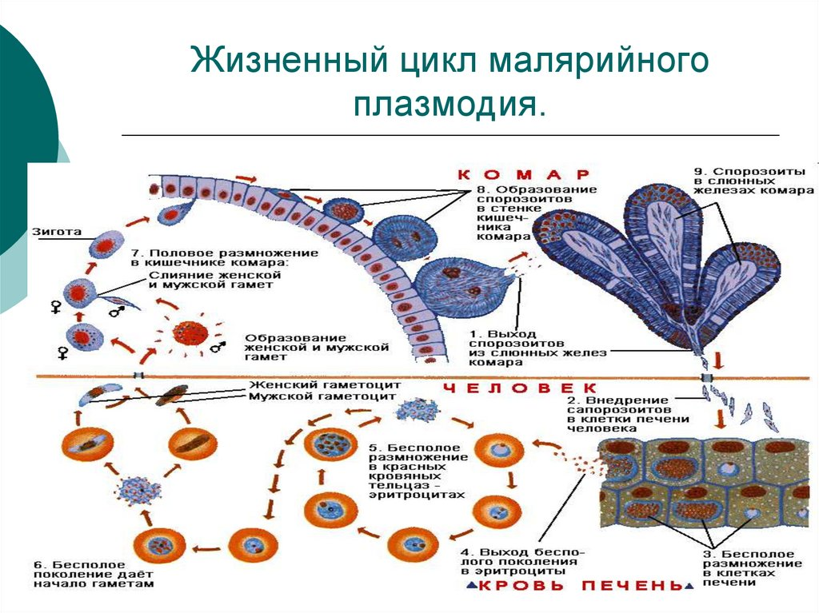
Ответ: Акрихин. Малярия и лямблиоз. Малярийный плазмодий – класс Споровики, лямблия – класс Жгутиковые.
- Возбудитель малярии – малярийный плазмодий, переносчик – комар.
- Половое размножение происходит в организме комара, бесполое – в организме человека.
- Промежуточный хозяин – человек. Окончательных хозяин – комар.
- Ткани печени.
- У самок комара, так как они питаются кровью.
- При трехдневной лихорадке – 48 часов, при четырехдневной – 72 часа.

6. Йод – антисептик с быстрым бактерицидным и местнораздражающим действием. Спиртовой раствор используется для обработки ран, поверхности кожи перед проведением медицинских манипуляций (инъекции, пункции), обработки операционного поля. Йод – галоген, достаточно химически активен, проявляет различные степени окисления в соединениях.

Найдите в витрине информацию о форме выпуска этого препарата в полевых условиях.
Установите соответствие между схемой реакции и свойством йода, которое он проявляет в этой реакции. К каждой позиции, обозначенной буквой, подберите позицию, обозначенную цифрой.
СХЕМА РЕАКЦИИ СВОЙСТВО ЙОДА
А) 3KIO = 2KI + KIO₃ 1) окислитель
Б) H₂S + I₂ = 2HI + S 2) восстановитель
В) I₂ + 2KOH = KI + KIO + H₂O 3) не проявляет окислительно- восстановительных свойств
4) и окислитель и восстановитель
А | Б | В
Ответ:

Ответ: ампулы со 5%-ным раствором спирта по 1 мл.
А | Б | В
4 | 1 | 4

- Растворимость йода в воде гораздо ниже, чем в органических растворителях. При повышении температуры растворимость йода в воде увеличивается. Так, растворимость йода в кипящей воде равна 0,45 г на 100 г воды.

Рассчитайте массовую долю насыщенного кипящего раствора йода.

Ответ: ω_{р.в.} =m_{р.в.}/m_{р} ω_{р.в.} = 0,45./100,45 = 0,0045 или 0,45%

Диорама «Курская битва»

8. Уже в самом начале Великой Отечественной войны солдаты вермахта столкнулись с удивительным "супероружием" советских солдат под названием "рукопашная". Она выручала красноармейцев в самых безвыходных ситуациях. Рукопашные схватки продемонстрировали не только великолепную физподготовку солдат, но, что самое главное, их абсолютное моральное превосходство над противником.
Внимательно рассмотрите диораму Курской битвы. Ответьте на вопросы.
1) Какое оружие и подручные средства могли быть использованы русскими солдатами в ходе рукопашного боя?
2) Какие ранения могли получить участники рукопашной схватки? Перечислите основные виды возможных повреждений.
3) Рассмотрите таблицу «Виды оказания первой помощи». Запишите в ответе пропущенный термин, обозначенный в таблице вопросительным знаком.

Травма | Первая помощь
Артериальное кровотечение | Наложение жгута
Перелом | ?

Ответ: __________________________
Ответ: 1) ножи и приклад автомата; 2) колото-резаные раны, ушибы, наружные и внутренние кровотечения, сотрясение мозга, переломы, вывихи; 3) иммобилизация.

9. Задание выполняется дома с использованием материалов, собранных на уроке. Выполненное задание может быть использовано для закрепления материала на последующих занятиях.
Используя материалы урока, составьте Googlе-форму (анкету) на Google-диске, не менее 10 вопросов. Используйте разные формы ответов. Пришлите ссылку на составленную форму.

